Цикловая комиссия экономических и бухгалтерских дисциплин

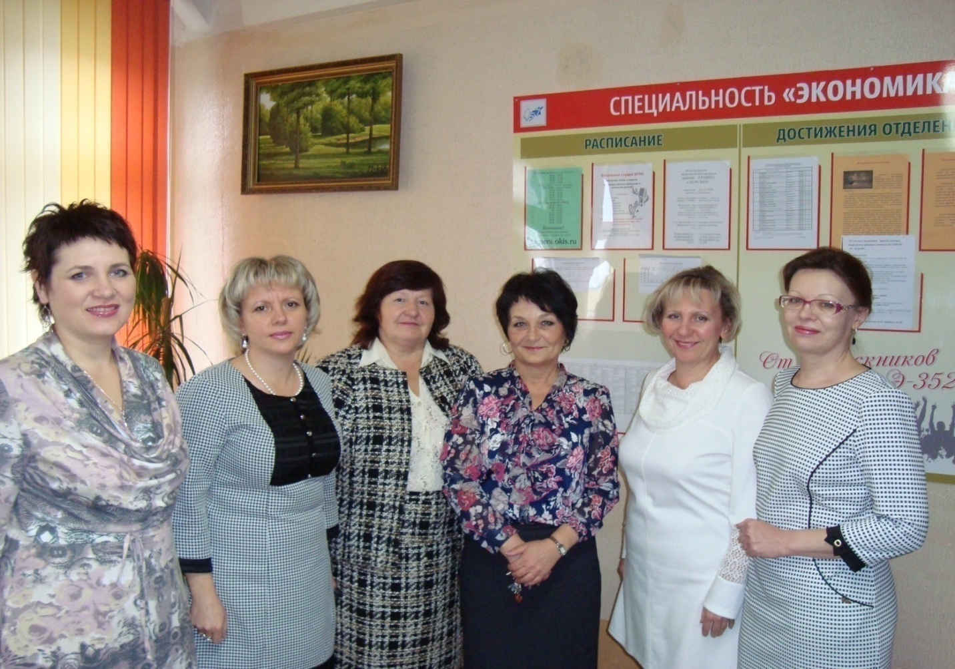

Петух Вероника Александровна– председатель цикловой комиссии, преподаватель первой категории.
Преподаваемые учебные дисциплины:
Планирование в организации.
Основы маркетинга.
Экономика организации.
Ценообразование.
Планирование в организации

Потемкина Елена Леонидовна –
преподаватель высшей категории. Преподаваемые учебные дисциплины:
Финансы организации.
Ценообразование.
Экономика организации.
Основы менеджмента.
Учет, налоги и отчетность

Чирак Елена Сергеевна – зав отделением приборостроения и экономики.
Преподаватель высшей категории.
Преподаваемые учебные дисциплины:
Организация производства.
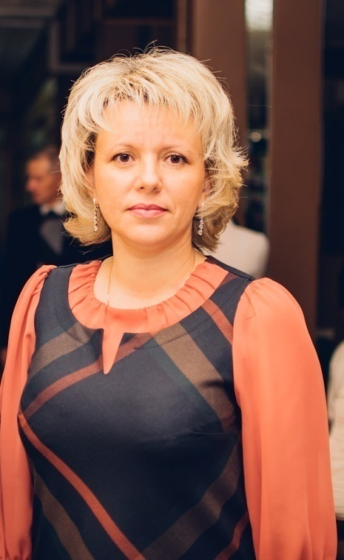 | Клещенок Елена Евгеньевна – заместитель директора по производственному обучению,  преподаватель высшей категории.  Преподаваемые учебные дисциплины:  Основы экономической теории.  Экономика организации. Внешнеэкономическая деятельность.  Статистика
Протасеня Наталья Васильевна – преподаватель первой категории.
Преподаваемые учебные дисциплины:
Экономика организации.
Анализ хозяйственной деятельности

Шамардина Эмилия Петровна – преподаватель высшей категории.
Преподаваемые учебные дисциплины:
Основы менеджмента.
Основы предпринимательства.
Основы маркетинга.
Основы права

Синицына Татьяна Ивановна – преподаватель второй категории. Преподаваемые учебные дисциплины:
Бухгалтерский учет.
Налогообложение.
Теория бухгалтерского учета
Ревизия и контроль
Особенности бухгалтерского учета в непромышленной отрасли.
Аникина Людмила Сергеевна – преподаватель второй категории. Преподаваемые учебные дисциплины:
Экономика организации
Налогообложение

Сурма Наталья Александровна – преподаватель второй категории. Преподаваемые учебные дисциплины:
Бухгалтерский учет
Бухгалтерский учет в промышленности

Основные направления работы и задачи цикловой комиссии:
- Реализация принятых педагогическим и научно-методическим советом колледжа образовательных стратегий, подходов к повышению качества подготовки специалистов; реализации единой методической проблемы колледжа на текущий учебный год.
- Методическое обеспечение и сопровождение процесса формирования конкурентоспособности будущего специалиста.
- Разработка и совершенствование научно-методического обеспечения учебных дисциплин цикла и всех видов практик, рассмотрение и обсуждение созданных преподавателями учебно-методических комплексов.
- Разработка индивидуального подхода при прохождении технологической и преддипломной практики учащимися с целью подготовки практико-ориентированных специалистов, востребованных современным производством.
- Рассмотрение и обсуждение материалов подготовки и проведения интеллектуально-экономической игры в рамках недели цикловой комиссии «Ступень к успеху».
- Обсуждение участия и подготовки к Республиканскому фестивалю-конкурсу «Лестница успеха».

Преподаватели цикловой комиссии экономических дисциплин уделяют большое внимание самообразованию, активно участвуя в педагогических семинарах и конференциях колледжа, в педагогических мастерских и тематических днях методического информирования.
С целью активизации познавательной деятельности учащихся, развития экономического мышления, творческих способностей, привития интереса к учебным дисциплинам и воспитательного воздействия на обучающихся, проводятся следующие мероприятия:
- интеллектуально-экономическая игра «Ступень к успеху»
- различные викторины
- олимпиады
- конкурсы

Перечень факультативов, кружков, секций:

№  п/п | Наименование  факультатива, кружка | Фамилия, инициалы руководителя | Курс
1 | Факультативная дисциплина «Основы экономической теории» | Клещёнок Е.Е. | 2
2 | Кружок по интересам «Основы бизнеса и предпринимательства» | Петух В.А.  Шамардина Э.П. | 3  4

